Федеральное Государственное Бюджетное Образовательное

Учреждение Высшего Образования

****«Российский Экономический Университет имени Г.В. Плеханова»



**Научно-практическая конференция**

**«Неделя Круглых Столов: 5 sectors»**

**Информационное письмо**



Студенческое Научное Общество

2017

**Уважаемые студенты!**

Приглашаем Вас принять участие в научно-практической конференции «Неделя Круглых Столов: 5 sectors», организованной Российским экономическим университетом им. Г. В. Плеханова, которая пройдет с 17 по 21 апреля 2017 года.

Конференция проводится по инициативе Студенческого научного общества Студенческого совета РЭУ им. Г.В. Плеханова.

На конференции будут представлены актуальные и научно значимые работы участников.

***Основные даты организации конференции***

|  |  |
| --- | --- |
| Начало приема статей (начало заочного тура) | 01.03.2017 |
| Конец приема статей (окончание заочного тура) | 20.03.2017 (до 23:59 включительно) |
| Оглашение результатов заочного тура | 04.04.2017 |
| Очный тур | 17.04.2017 - 21.04.2017 |

***Работа круглых столов***

* *экономика:* **17.04.2017**
* *менеджмент:* **18.04.2017**
* *маркетинг:* **19.04.2017**
* *право:* **20.04.2017**
* *торговое дело:* **21.04.2017**

***Информация для участников. Заочный тур.***

***Первый тур (заочный)*** заключается в написании статьи на одну из указанных тем.

Участие в конференции **бесплатное**. Приглашаются студенты в**сех форм обучения.** Участвовать **в каждой секции** можно только с **одной** статьей. Если Вы хотите написать статью на все 5 секций, то в сумме должно быть 5 различных статьи.

Рабочий язык конференции: **Русский**.

Коллективное участие **не допускается**.

***Темы:***

1. Секция экономика: **«Развитие российской экономики: испытание на прочность»;**
2. Секция менеджмент: **«Эффективный менеджмент: процессно-стоимостной подход»;**
3. Секция маркетинг: **«Имиджмейкинг и маркетинг городов и регионов»;**
4. Секция право: «**Современные проблемы правового регулирования Евразийской интеграции»;**
5. Секция торговое дело: «**Новые и инновационные товары в структуре потребительского рынка продукции».**

В рамках тематики Вашей секции Вы можете выбрать более узкое направление и исследовать его.

Уважаемые участники, если у Вас есть вопросы по поводу трактовки той или иной темы, если Вы не можете найти научного руководителя для написания статьи, обратитесь к команде организаторов, мы обязательно постараемся решить все вопросы!

Прием статей ведется с **01.03.2017 - 20.03.2017 до 23:59** включительно. Статью необходимо отправить по электронной почте по адресу **nedkrst2017@yandex.ru.**

При отправке статей в теле письма необходимо указать следующую информацию:

* *Тема письма –* ***название секции***, на которую отправляется статья. Если участник хочет участвовать в нескольких секциях, просьба отправлять статьи отдельными письмами, каждый раз указывая необходимую информацию;
* ***ФИО автора – полностью;***
* ***Название статьи;***
* ***Название высшего учебного заведения;***
* ***Курс, факультет;***
* ***Контактный телефон;***
* ***Контактный e-mail;***

*+ Прикрепить статью в электронном виде.*

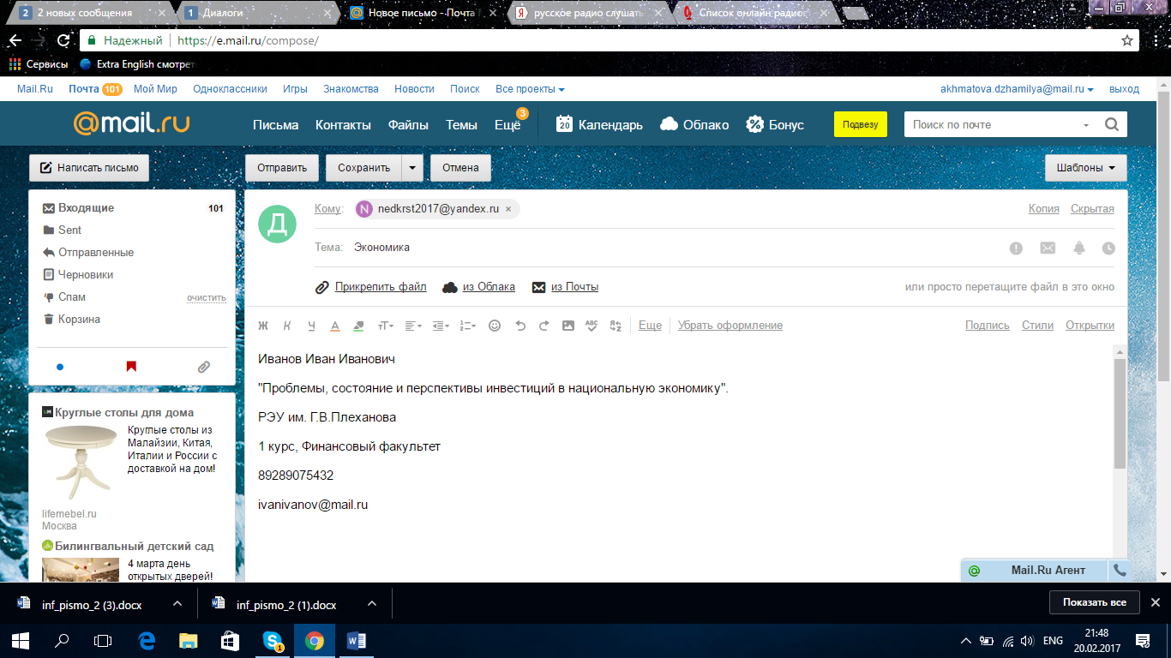

***Проверка статей***

Работы будут отбираться экспертами и антиплагиатом. Организаторы гарантируют обеспечение полной конфиденциальности - ни один эксперт не будет знать, чью работу он проверяет.

**Антиплагиат**

При проверке каждой работы команда организаторов будет обращать внимание на источники, которые были задействованы, что именно было отмечено антиплагиатом. Однако общий процент оригинальности работы должен составлять ***более 75%***.

*Проверка на антиплагиат будет осуществляться следующими программами:*

**1) Advego Plagiatus**

**2) Etxt Антиплагиат**

**Экспертная проверка**

Проводится в балльно-рейтинговой форме, то есть по каждому критерию участнику будет присваиваться определенное количество баллов, при подведении итогов оценивания работы баллы будут суммироваться. На основании выставленных экспертами баллов будет составлен перечень участников, прошедших в следующий тур.

**Проверка производится по следующим критериям:**

* Актуальность проблемы. *(Необходимо показать, насколько хорошо Вы ориентируетесь по представленной проблеме, доказать, что на данный момент этот вопрос действительно очень важен);*
* Научная составляющая. *(Расскажите, рассматривалась ли данная проблема ранее, какие попытки для ее решения были предприняты, существуют ли методы решения этой проблемы);*
* Наличие авторской позиции по рассматриваемой проблеме. *(Необходимо высказать собственное отношение к поставленной проблеме, показать свой путь для ее решения);*
* Уровень аргументированности позиции. *(Приведите хорошие уместные аргументы в подтверждение своей позиции, а также ко всем заявлениям, сделанным в работе);*
* Практическая направленность. *(Объясните, что именно Ваше решение/предложение стоящее, что оно действенно не только в теории, но и имеет шанс успешного применения на практике);*
* Логика изложения. *(Все части работы должны быть логически связаны, не должно быть резких переходов).*

***Требования к оформлению статей***

1. Шапка статьи: ФИО автора, ФИО научного руководителя, название высшего учебного заведения, **выравнивание по правому краю;**
2. Название статьи – через строчку от шапки, **расположение по центру, выделение жирным;**
3. Текст статьи располагается через строчку от названия;

**выравнивание по ширине. Выделение абзацев – tab = 1,25 см;**

1. Объем работы должен составлять **от 3 до 5 страниц** печатного текста (включая вставки графиков, диаграмм, и список литературы);
2. Шрифт – **Times New Roman**, кегль **14**, поля страницы **верхнее, левое, правое – 2,7 см, нижнее – 2,3 см**. интервал перед, после = **0**, междустрочный интервал **одинарный;**
3. Необходимо **подписывать** все рисунки, графики и т.п.
4. **Список использованной литературы** является обязательным и располагается в конце статьи. Библиографические ссылки оформляются в квадратных скобках (например, [2, с.64]).

В случае несоблюдения сроков и условий подачи заявок, несоответствия присланной статьи требованиям оформления, организационный комитет имеет право отказать авторам статьи в прохождении конкурса.

**ОБРАЗЕЦ ОФОРМЛЕНИЯ:**

***Иванов И.П.***

*Научный руководитель:* ***Сидоров И.А.***

*(РЭУ им. Г.В. Плеханова)*

**НАЗВАНИЕ СТАТЬИ**

Текст статьи…..

**Список литературы**

1. Методологические положения по статистике. 2-е изд., доп./Под общ. ред. К. Абдиева. – Алматы, 2005. С. 369–407. ……

***Очный тур***

Все участники, чьи статьи прошли заочный тур, будут приглашены для участия в очном туре.

Очный тур проводится в формате круглого стола, на который будут приглашены представители компаний по 5 секторам, а также специалисты по данным областям и студенты, чьи статьи прошли первый тур. Основная задача участников - посредством полемики и научно обоснованной дискуссии прийти к единому мнению, которое позволит в дальнейшем решить поставленную проблему.

Выступающим предлагается представить свою работу и обсудить ее аспекты затронутой проблемы с участниками круглого стола. Выступления на очном туре оцениваются по балльно-рейтинговой системе, учитывая следующие **критерии**:

* объем и глубина знаний по теме;
* четкость и логическая обоснованность выдвинутых положений;
* аргументация собственного мнения;
* практическая значимость высказанных предложений;
* навыки ведения дискуссии, манера подачи.

**Важно!**

Во время дискуссии запрещено пользоваться любыми мобильными устройствами для выхода в Интернет.

По итогам дискуссии жюри выбирает трех победителей сектора, которым вручаются дипломы. Решение жюри апелляциям не подлежит.

После мероприятия представители компаний могут наиболее детально разобрать со студентами их выступления, обсудить заинтересовавшие их концепции, при желании, обменяться контактами с наиболее запомнившимися студентами для дальнейшего сотрудничества.

В день проведения секции участники получат сертификаты, подтверждающие их участие в конференции. Победители каждой секции будут выбраны приглашенными экспертами сразу же после окончания выступлений участников.

**Контактные данные**

Место проведения: Российский Экономический Университет им. Г.В. Плеханова, адрес: Россия, 117997, Москва, пер. Стремянный, дом 36.

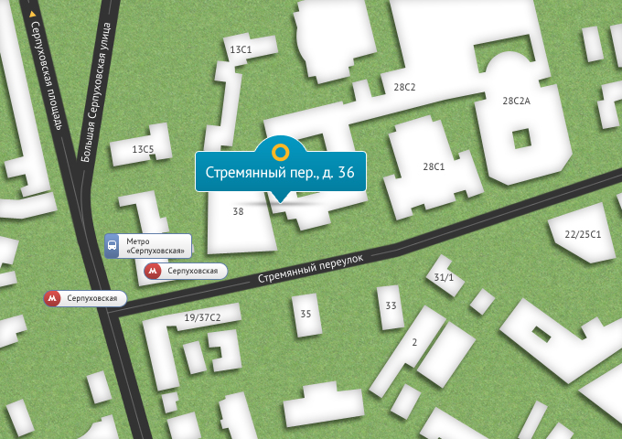

Email для отправки работ: **nedkrst2017@yandex.ru**

Все интересующие Вас вопросы Вы можете задать в официальной группе мероприятия**: nedkrst2017@yandex.ru,** а также напрямую главному организатору.

**Главный организатор:**

Ахматова Джамиля,

*Телефон: +7 (928) 077-37-92*

*E-mail: akhmatova.dzhamilya@mail.ru*

*Вконтакте: https://vk.com/dzhamilyaax*

**Заместитель главного организатора:**

Элиор Алёна,

*Телефон: +7 (964) 593-62-63*

*Вконтакте: https://vk.com/id33485793*

***С уважением,***

***Оргкомитет научно-практической конференции***

***«Неделя Круглых Столов: 5 sectors»***